Новости школьной библиотеки.
Презентация книги «Моя Родина – Казахстан» прошла для учащихся начального звена. Руководитель проекта книги - Элеонора Баталова, авторы книги – А.Сужикова и М. Жанизакова.
С большим интересом рассматривали ребята красочные, иллюстрированные страницы книги. Необычный формат книги предоставлен в виде – юрты. Каждая страничка – это новый рассказ о нашей Родине.
Начинается книга словами Главы нашего государства Н.А.Назарбаева:«Есть только одно богатство, которое никогда не истощается ,а с течением времени ,напротив, растет и умножается,- это знания. Источник же этого богатства- школа ».
Дальше ребята знакомятся с государственными символами РК: флаг, герб, гимн . Следующая страничка – рассказывает об истории нашей Родины, о многонациональности нашей республики, о культуре и быте казахского народа, о прикладном искусстве, о домашних животных. Очень интересна и познавательна страничка о природе Казахстана: степи, горы, леса, водоемы, пустыни – так богата, велика и красива наша необъятная Родина. Затем отправляемся в путешествие по городам республики. Каждый город, каждая область разнообразны своей природой, своими достопримечательностями, своими богатыми недрами. Заглянули и на знаменитый Байконур, помечтав тоже стать знаменитыми космонавтами Казахстана. Ну и конечно же страничка о будущем свободной страны , это одаренные способные дети, это сегодняшние школьники- это счастье любого народа, гордость родителей и главное богатство общества, где и наши учащиеся мечтают увидеть себя знаменитыми и великими людьми своей Родины.
Ребята делились впечатлениями о книге: красочная, познавательная, содержательная, очень понравилась, рассказывали, что многие из них побывали в Астане, что там очень красиво ,есть много интересного, есть Байтерек, и что особенно красива Астана в ночное время.
А учащийся 3 «б» класса Иван Алешин прочитал стихотворение собственного сочинения о своей Родине:
« Мой Казахстан! »
Казахстан - родная земля!
Бескрайние степи, реки, поля .
В небе высоком парит орел.
Словно мечты нашей полет.
В молодой моей стране
Все пути открыты мне.
Хорошо нужно учиться
Чтоб могла страна гордиться.
Мы – продолжатели дела отцов.
Поднявших страну до таких высот .
Пусть каждый славит - этот путь,
Патриотом Казахстана будь!.

Библиотекарь школы: Михайленко С.П.

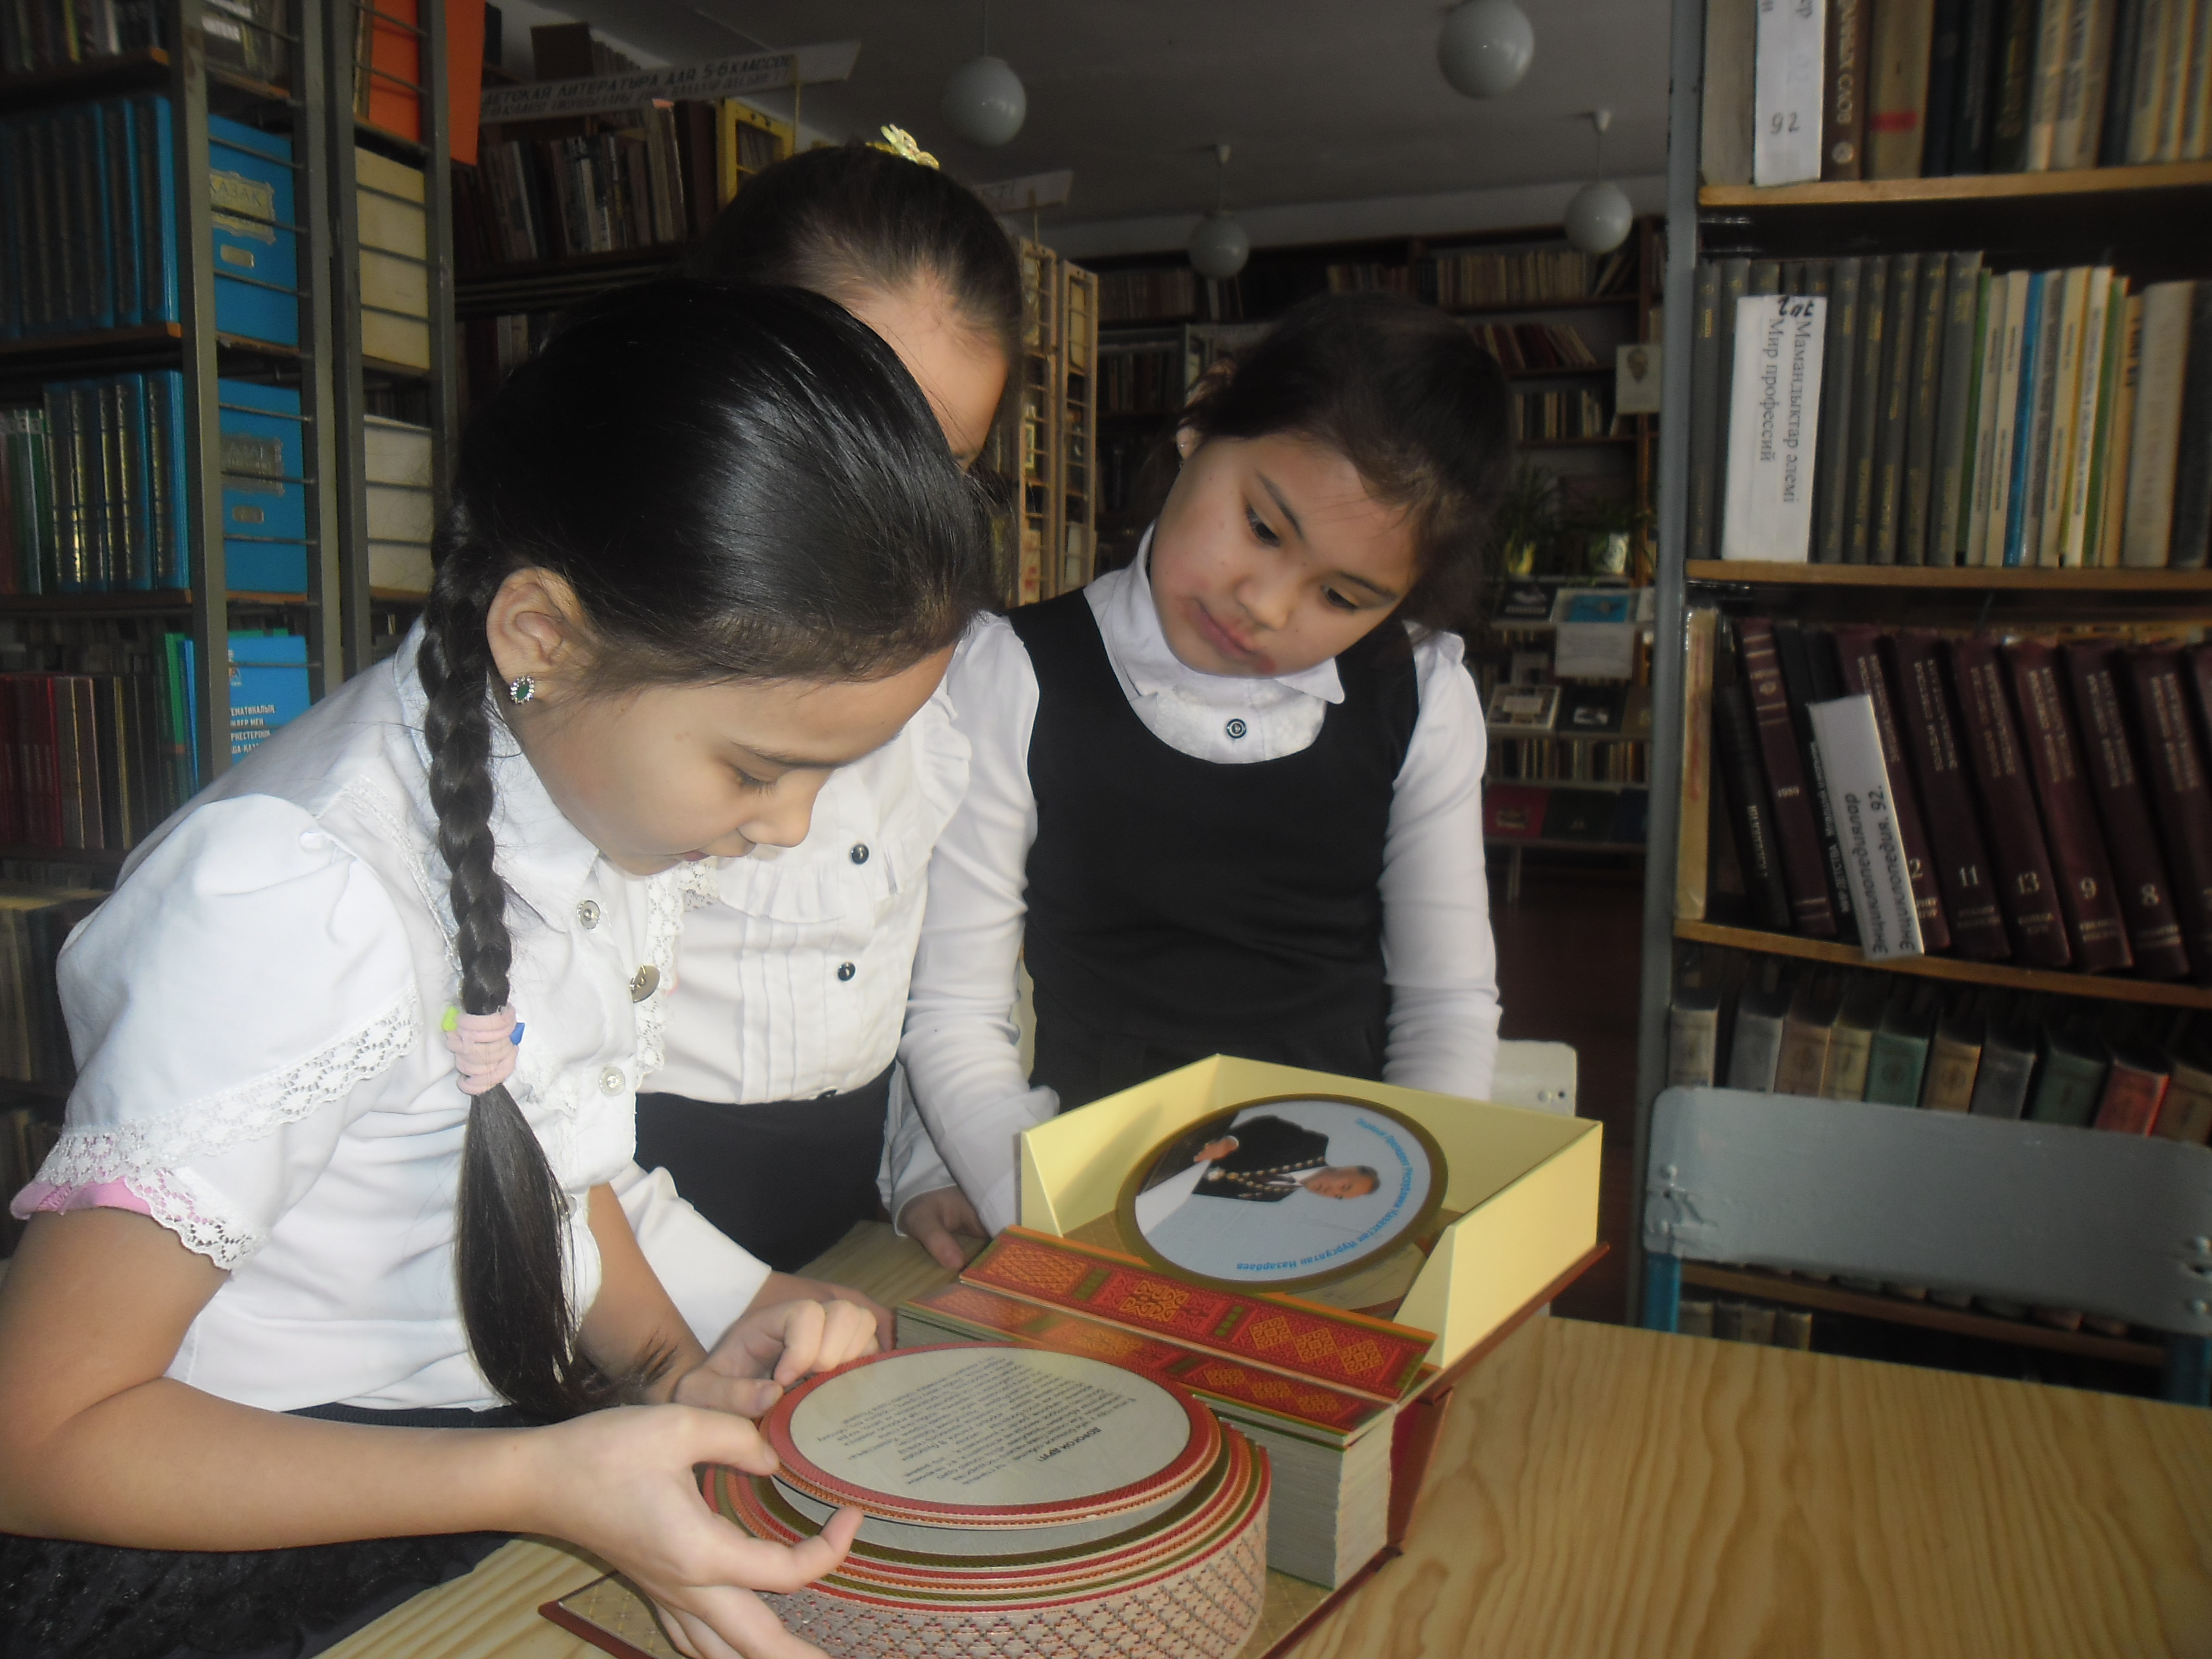

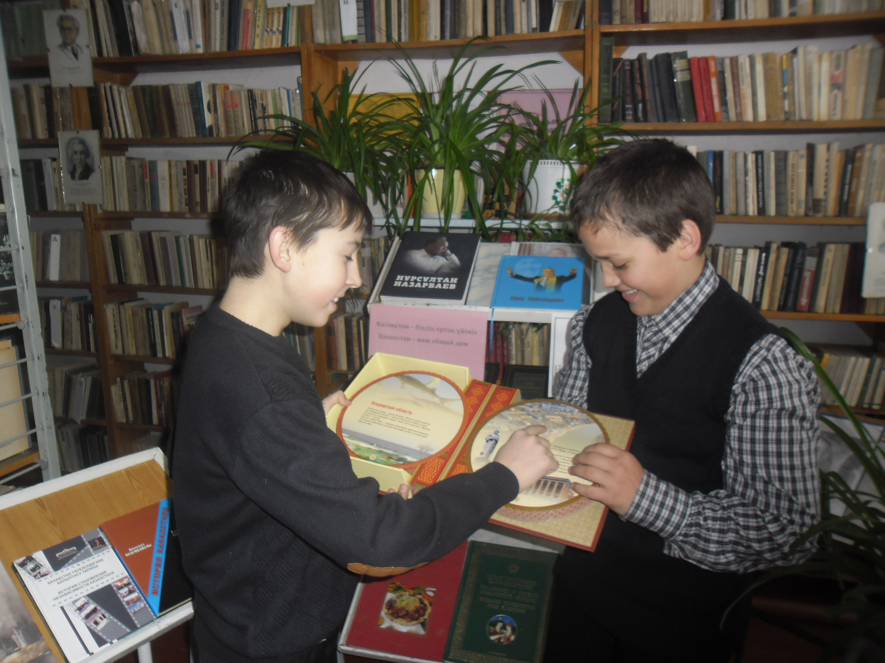

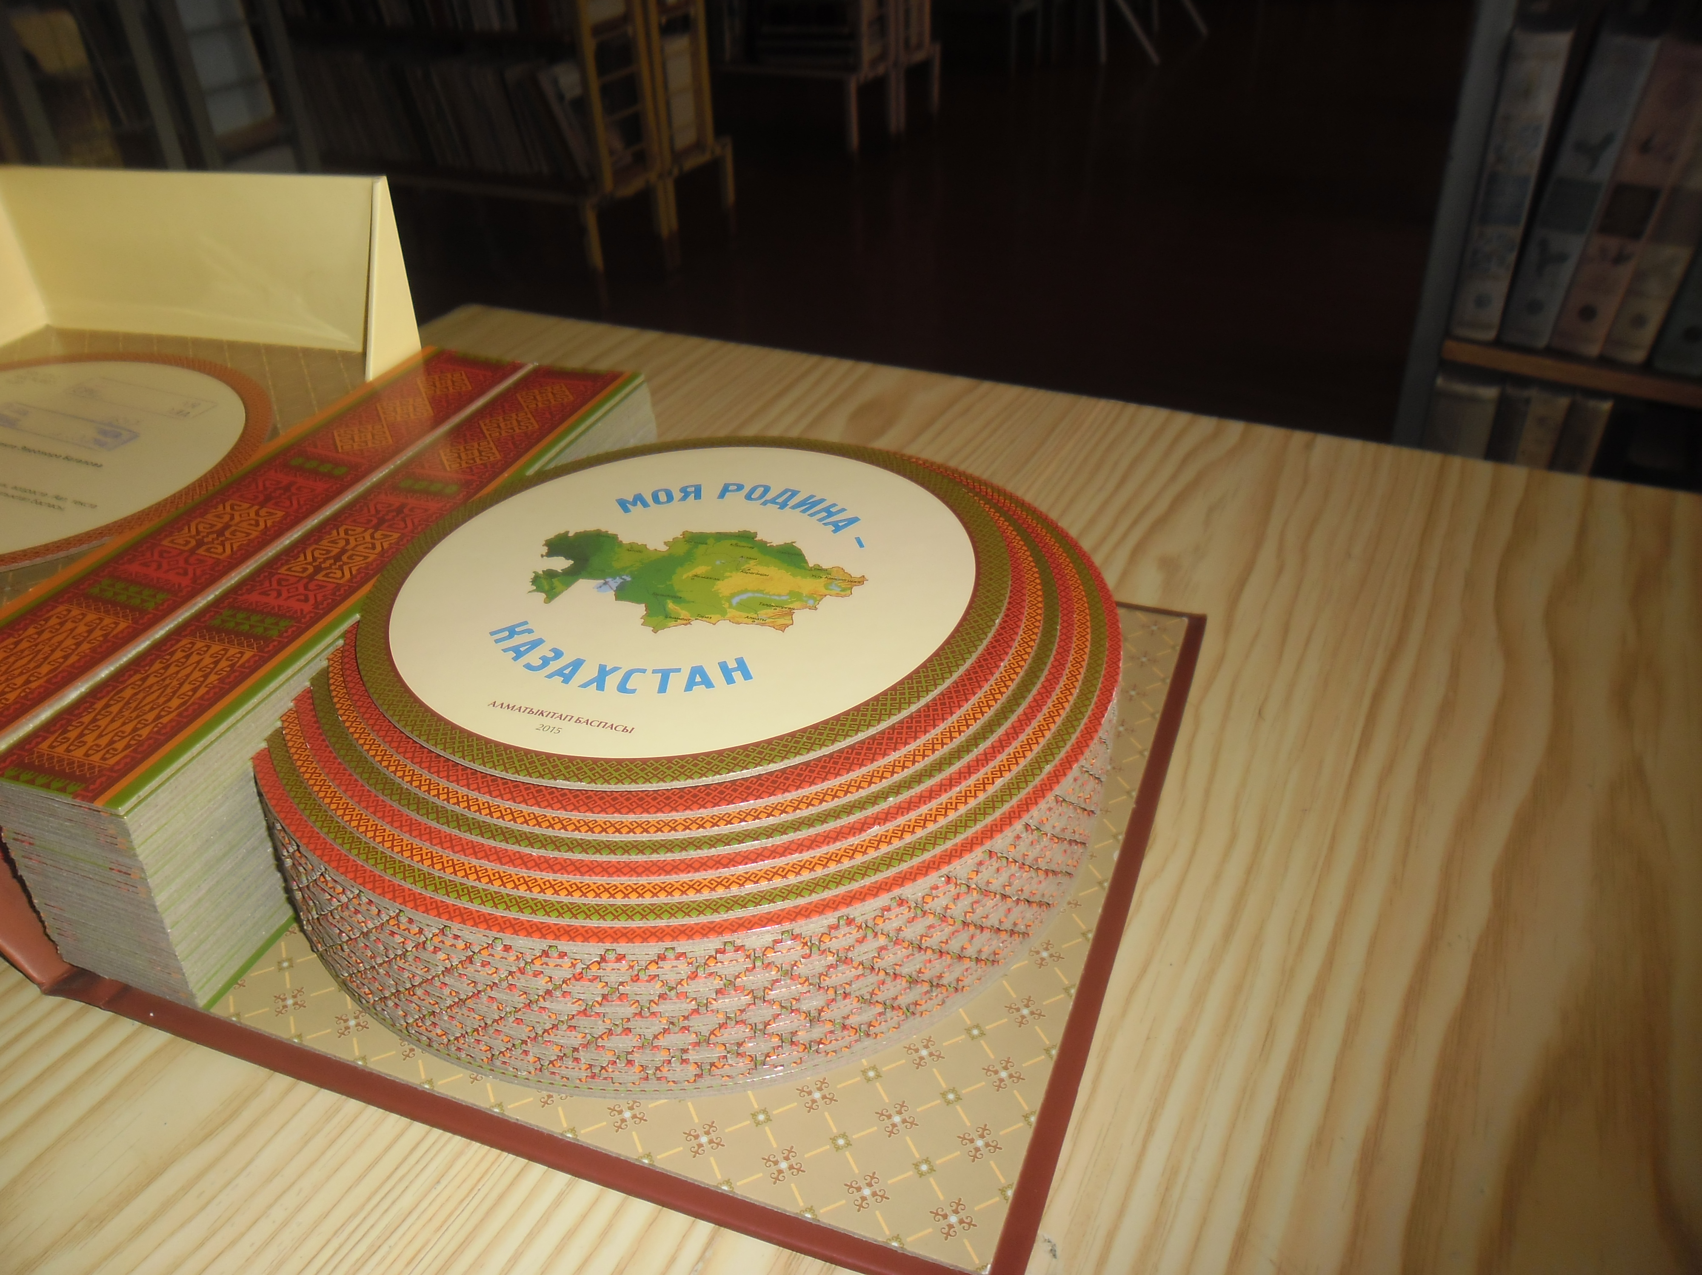

Презентация книги «Моя Родина – Казахстан»

.

